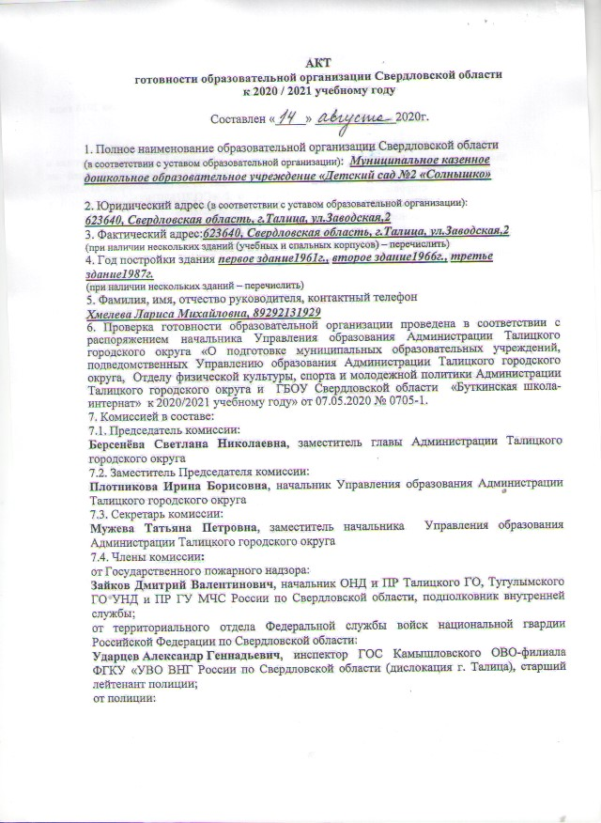

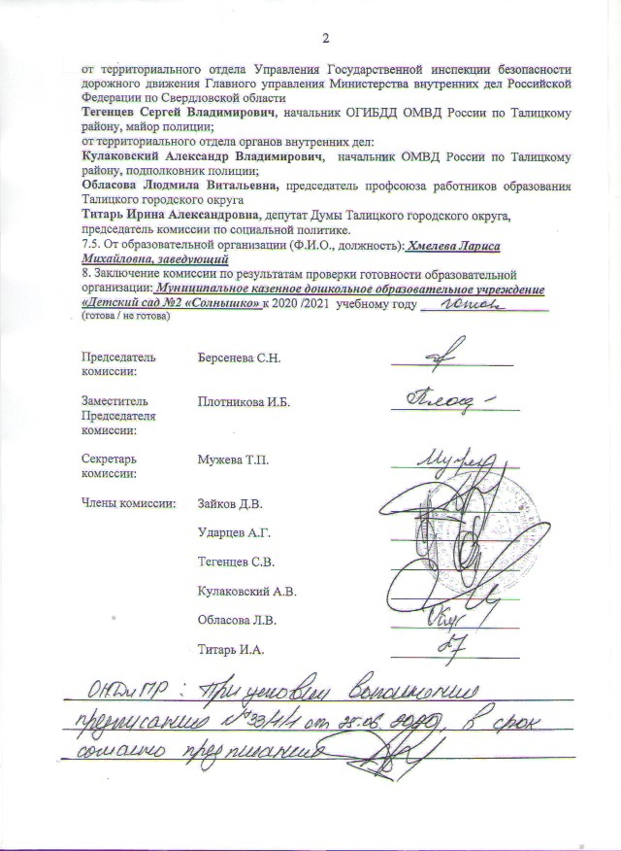

АКТ

готовности образовательной организации Свердловской области
к 2020 / 2021 учебному году

Составлен «_____» _____________2020г.

1. Полное наименование образовательной организации Свердловской области
(в соответствии с уставом образовательной организации): Муниципальное казенное дошкольное образовательное учреждение «Детский сад №2 «Солнышко»

2. Юридический адрес (в соответствии с уставом образовательной организации):
623640, Свердловская область, г.Талица, ул.Заводская,2
3. Фактический адрес:623640, Свердловская область, г.Талица, ул.Заводская,2
(при наличии нескольких зданий (учебных и спальных корпусов) – перечислить)
4. Год постройки здания первое здание1961г., второе здание1966г., третье здание1987г.
(при наличии нескольких зданий – перечислить)
5. Фамилия, имя, отчество руководителя, контактный телефон
Хмелева Лариса Михайловна, 89292131929
6. Проверка готовности образовательной организации проведена в соответствии с распоряжением начальника Управления образования Администрации Талицкого городского округа «О подготовке муниципальных образовательных учреждений, подведомственных Управлению образования Администрации Талицкого городского округа, Отделу физической культуры, спорта и молодежной политики Администрации Талицкого городского округа и ГБОУ Свердловской области «Буткинская школа-интернат» к 2020/2021 учебному году» от 07.05.2020 № 0705-1.
7. Комиссией в составе:
7.1. Председатель комиссии:
Берсенёва Светлана Николаевна, заместитель главы Администрации Талицкого городского округа
7.2. Заместитель Председателя комиссии:
Плотникова Ирина Борисовна, начальник Управления образования Администрации Талицкого городского округа
7.3. Секретарь комиссии:
Мужева Татьяна Петровна, заместитель начальника Управления образования Администрации Талицкого городского округа
7.4. Члены комиссии:
от Государственного пожарного надзора:
Зайков Дмитрий Валентинович, начальник ОНД и ПР Талицкого ГО, Тугулымского ГО УНД и ПР ГУ МЧС России по Свердловской области, подполковник внутренней службы;
от территориального отдела Федеральной службы войск национальной гвардии Российской Федерации по Свердловской области:
Ударцев Александр Геннадьевич, инспектор ГОС Камышловского ОВО-филиала ФГКУ «УВО ВНГ России по Свердловской области (дислокация г. Талица), старший лейтенант полиции;
от полиции:
от территориального отдела Управления Государственной инспекции безопасности дорожного движения Главного управления Министерства внутренних дел Российской Федерации по Свердловской области
Тегенцев Сергей Владимирович, начальник ОГИБДД ОМВД России по Талицкому району, майор полиции;
от территориального отдела органов внутренних дел:
Кулаковский Александр Владимирович, начальник ОМВД России по Талицкому району, подполковник полиции;
Обласова Людмила Витальевна, председатель профсоюза работников образования Талицкого городского округа
Титарь Ирина Александровна, депутат Думы Талицкого городского округа, председатель комиссии по социальной политике.
7.5. От образовательной организации (Ф.И.О., должность): Хмелева Лариса Михайловна, заведующий
8. Заключение комиссии по результатам проверки готовности образовательной организации: Муниципальное казенное дошкольное образовательное учреждение «Детский сад №2 «Солнышко»
(полное наименование образовательной организации)
к 2020 /2021 учебному году ____________________ (готова / не готова)

Председатель комиссии: | Берсенева С.Н. | ___________________
Заместитель Председателя комиссии: | Плотникова И.Б. | ____________________
Секретарь комиссии: | Мужева Т.П. | ____________________
Члены комиссии: | Зайков Д.В. | ____________________
 | Ударцев А.Г.  Тегенцев С.В.  Кулаковский А.В.  Обласова Л.В.  Титарь И.А. | ____________________  ____________________  ____________________  ____________________  ____________________

Приложение

к Акту готовности образовательной организации Свердловской области
к 2020 / 2021 учебному году

Но-мер стро-ки | Наименование мероприятия | Требования к исполнению | Информация о состоянии на момент проверки, проблемы, рекомендации

1 | 2 | 3 | 4
1. | Раздел 1. Характеристика образовательной организации
2. | Наличие учредительных документов юридического лица | Распоряжением Управления образования Администрации Талицкого городского округа от 20.02.2017г.,№16 «О внесении изменения в Устав Муниципального казенного дошкольного образовательного учреждения «Детский сад общеразвивающего вида №2 «Солнышко» с приоритетным осуществлением физического направления развития воспитанников»
3. | Наличие документов, подтверждающих закрепление за образовательной организацией недвижимого имущества | Свидетельство о регистрации 66 АД №105850  Постоянное (бессрочное) пользование
4. | Наличие документов, подтверждающих право на пользование земельным участком, на котором размещена образовательная организация (за исключением арендуемых зданий) | Свидетельство на право собственности на землю № Г-123 выдано «28» декабря 1992г.
5. | Наличие лицензии на право ведения образовательной деятельности, свидетельство об аккредитации | - Лицензия на право ведения образовательной деятельности №19462, от 09.08.2017г. Срок действия «бессрочно», приложение № 1 к лицензии 66 № 19462  - соответствие данных, указанных  в лицензии, уставу;  - виды образовательной деятельности  и предоставление дополнительных образовательных услуг;  - Свидетельство о государственной аккредитации № 4978 от «28» января 2010г.
6. | Наличие образовательных программ | 1) имеются (перечислить);  2) отсутствуют | - Лицензия на право ведения образовательной деятельности №19462, от 09.08.2017г. Срок действия «бессрочно», приложение № 1 к лицензии 66 № 19462  - соответствие данных, указанных  в лицензии, уставу;  - Право оказывать образовательные услуги по реализации образовательных программ по видам образования, по уровням образования, по профессиям, специальностям, направлениям подготовки(для профессионального образования), по подвидам дополнительного образования, указанным в приложении к настоящей линцензии  - Свидетельство о государственной аккредитации № 4978 от «28» января 2010г. Приложение №1 от 28.01.2010г.
7. | Наличие программ развития образовательной организации | 1) имеются (перечислить):  когда и кем утверждены;  на какой срок;  2) отсутствуют | 1) Основная общеобразовательная программа- образовательная программа дошкольного образования муниципального казенного дошкольного образовательного учреждения «Детский сад № 2 «Солнышко» разработана в соответствии с ФГОС дошкольного образования и с учетом примерной образовательной программой дошкольного образования, включенной в реестр образовательных программ (Приказ от 02.09.2019 № 56-ОД)
8. | Наличие плана работы образовательной организации на __________ учебный год | 1) наличие;  2) когда и кем утвержден | 1) Программа «Развития № 6 Муниципального казенного дошкольного образовательного учреждения «Детский сад № 2 «Солнышко» на пять лет с 2015-2020
9. | Количество объектов (территорий) образовательной организации | - всего (единиц);  - в том числе с круглосуточным пребыванием людей (единиц) (спальный корпус, общежитие) | 1) План работы на летний- оздоровительный период на время сложившейся ситуации связанной с распространением новой короновирусной инфекцией COVID-19 в дежурных группах 2020 год. (утверждено от 22.07.2020г.заведующим МКДОУ «Детский сад №2 «Солнышко»
10. | Условия работы образовательной организации | - в одну или в две смены (указать);  - в первую смену обучаются:  количество классов;  количество обучающихся в них;  - во вторую смену обучаются:  количество классов;  количество обучающихся в них | - -1  - в том числе с круглосуточным пребыванием людей (единиц) (спальный корпус, общежитие)
11. | Численность обучающихся (воспитанников) в образовательной организации | Численность обучающихся- | - в одну смену;
12. | Укомплектованность образовательной организации кадрами | 1) по штатному расписанию:  администрация;  учителя;  воспитатели;  мастера производственного обучения;  научные работники;  медицинские работники;  иные работники;  2) по факту:  администрация;  учителя;  воспитатели;  мастера производственного обучения;  научные работники;  медицинские работники;  иные работники;  3) наличие вакансий (указать) | Численность воспитанников-216
13. | Раздел 2. Материально-техническая база образовательной организации и оснащенность образовательного процесса
14. | Готовность (оборудование, ремонт) систем:  1) канализации;  2) отопления;  3) водоснабжения | акты технического контроля (указать реквизиты) | Акты о готовности систем отопления и тепловых сетей абонента от 30.08.2019г.
15. | Оснащенность ученической мебелью в соответствии с нормами и ростовыми группами | соответствует/не соответствует | В соответствии СанПин 2.4.1.3049-13 от 15 мая 2013г. №26
16. | Обеспеченность учебниками в соответствии с требованиями стандартов (в процентах) | перечислить учебные предметы, не обеспеченные в полном объеме учебниками
17. | Оснащенность мастерских в соответствии с требованиями | соответствуют/не соответствуют
18. | Раздел 3. Материально-техническая база для занятий физической культурой и спортом в образовательной организации
19. | Наличие и готовность физкультурного/спортивного зала |  | Спортивный зал
20. | Наличие спортивного оборудования и инвентаря, состояние оборудования и инвентаря, сертификаты соответствия на использование в образовательном процессе спортивного оборудования | указать реквизиты сертификатов соответствия | Акты обследования спортивного оборудования от 22.01.2020г., от 21.07.2020г.
21. | Наличие и состояние стадиона/спортивной площадки |  | Спортивная площадка
22. | Проведение испытаний спортивного оборудования на стадионах, спортивных площадках, спортивных/физкультурных залах | указать реквизиты актов испытаний
23. | Раздел 4. Пожарная безопасность образовательной организации
24. | Наличие предписаний органов надзорной деятельности Главного управления Министерства Российской Федерации по делам гражданской обороны, чрезвычайным ситуациям и ликвидации последствий стихийных бедствий по Свердловской области (далее – ГУ МЧС России по Свердловской области) | 1) предписание/акт (указать реквизиты)  2) количество неустраненных нарушений;  3) количество неустраненных нарушений, срок устранения которых истек;  4) наличие плана устранения нарушений  с указанием сроков устранения (каким документом утвержден);  5) отчеты об устранении нарушений | 1) предписание- №33/1/1 от 22.05.2020г.  акт - №33 от 25.06.2020г.  2) количество неустраненных нарушений-11 нарушения из 20.  3) количество неустраненных нарушений, срок устранения которых истек – 0 нарушений.  4) наличие плана устранения нарушений  – утвержден приказом № 1 от 09.07.2020г.  5) Составлен отчет об устранении нарушений.
25. | Наличие ответственных лиц по пожарной безопасности | указать реквизиты приказа руководителя образовательной организации | Приказ о назначении ответственного лица за обеспечения пожарной безопасности №49-ОД от 26.06.2019г.
26. | Обучение правилам пожарной безопасности (далее – ППБ) | 1) обучение руководителя образовательной организации пожарному минимуму (наличие документа, указать реквизиты);  2) наличие обученного ответственного в образовательной организации;  3) обучение сотрудников ППБ;  4) обучение обучающихся ППБ;  5) эвакуационные учения с обучающимися (взаимодействие с органами территориального отделения Государственной противопожарной службы Российской Федерации, периодичность проведения учений) | 1) обучение руководителя образовательной организации пожарному минимуму – удостоверение №14/19 выдано Хмеленой Ларисе Михайловне от 26.06.2019г ;  2) наличие обученного ответственного в образовательной организации - Корякина Наталья Ивановна удостоверение №15/19 от 26.06.2019г.  3) обучение сотрудников ППБ - приказ №62/2-од «обучение сотрудников по пожарнно-техническому минимуму» от 02.09.2019г.  4) обучение обучающихся ППБ  5) эвакуационные учения с обучающимися (взаимодействие с органами территориального отделения Государственной противопожарной службы Российской Федерации, периодичность проведения учений) – проведения 04 марта 2020г
27. | Состояние первичных средств пожаротушения | 1) достаточность имеющихся средств;  2) наличие журнала учета средств;  3) проверка средств на срок годности, при необходимости – их замена | 1) достаточность имеющихся средств;  2) наличие журнала учета средств-ве  3) проверка средств на срок годности, при необходимости – их замена. Проводится
28. | Состояние автоматической пожарной сигнализации (далее – АПС) и системы оповещения и управления эвакуацией людей при пожаре, их техническое обслуживание и модернизация | 1) наличие и исправность АПС, системы оповещения;  2) договор на обслуживание (указать реквизиты);  2) наличие дублированного сигнала на пульт подразделения пожарной охраны без участия работников объекта и (или) транслирующей этот сигнал организации:  наименование программно-аппаратного комплекса;  3) договор на обслуживание (указать реквизиты);  4) наличие иных систем пожарной автоматики | 1) наличие и исправность АПС, системы оповещения;  2) договор на обслуживание – № 42/П от 24.01.2020г.  2) наличие дублированного сигнала на пульт подразделения пожарной охраны без участия работников объекта и транслирующей этот сигнал организации:  наименование программно-аппаратного комплекса;  3) договор на обслуживание - №33 от 01.06.2020 ВДПО «Стрелец мониторинг».
29. | Состояние путей эвакуации | соответствие путей эвакуации требованиям пожарной безопасности (да/нет) | Частичное не соответствие путей эвакуации требованиям пожарной безопасности (металлические нарушения лестницы и аварийное освещение)
30. | Соответствие электроустановок зданий требованиям пожарной безопасности | да/нет | да
31. | Наличие, состояние и готовность противопожарного водоснабжения | 1) внутреннее;  2) наружное | 1) внутреннее – ( организованна перекатка пожарных рукавов)  2) наружное – отсутствует
32. | Наличие декларации пожарной безопасности | декларация зарегистрирована в территориальном органе Государственной противопожарной службы (указать реквизиты) | декларация зарегистрирована в территориальном органе Государственной противопожарной службы – регистрационный № 65724000-00071-0244 от 29.04.2010г.
33. | Раздел 5. Санитарно-гигиенические и медицинские мероприятия
34. | Наличие предписаний органов Федеральной службы по надзору в сфере защиты прав потребителей и благополучия человека по Свердловской области | 1) предписание/акт (указать реквизиты)  2) количество неустраненных нарушений;  3) количество неустраненных нарушений, срок устранения которых истек;  4) наличие плана устранения нарушений  с указанием сроков устранения (каким документом утвержден);  5) отчеты об устранении нарушений | 1) предписание/акт - НЕТ  2) количество неустраненных нарушений - НЕТ  3) количество неустраненных нарушений, срок устранения которых истек-НЕТ  4) наличие плана устранения нарушений  с указанием сроков устранения (каким документом утвержден)-НЕТ  5) отчеты об устранении нарушений- НЕТ
35. | Организация профессиональной гигиенической подготовки и аттестации | 1) обучение руководителя образовательной организации (наличие документа, указать реквизиты);  2) наличие обученного ответственного  в образовательной организации;  3) обучение сотрудников | 1) обучение руководителя образовательной организации № 4946518 протокол от 25.05.2020г.Договор 14391  2) наличие обученного ответственного  в образовательной организации;  3) обучение сотрудников-35 человек
36. | Организация питания обучающихся | 1) наличие пищеблока (столовая, буфет), если иное – указать;  2) оснащенность пищеблока оборудованием и столовой мебелью;  3) акты технического контроля соответствия технологического и холодильного оборудования паспортным характеристикам (указать реквизиты);  4) организация горячего питания:  за счет собственной столовой, договор на оказание услуги питания (указать реквизиты);  договоры на поставку продуктов питания (указать реквизиты);  5) планируемый охват обучающихся горячим питанием (количество и процент от общего количества обучающихся);  6) паспортизация пищеблока | 1) наличие пищеблока  2) пищеблок оснащен оборудованием в соответствии с САН ПИН  3) акты технического контроля соответствия технологического и холодильного оборудования паспортным характеристикам – Атлант 2835-90, обьем 280дм3, Бирюса, Россия шкаф холодильный СМ-107-S.  4) договор на поставку продуктов питания: договор № 4 от 16.01.2020 И.П Кузнецова С.А-Продукты питания, договор №23 от 01.10.2020 ООО"Добрый пекарь", договор№2020/1 от 21.01.2020- мясо, мясо-продукты, рыба. Договор №1 от 13.01.2020г- молочные продукты.  6) паспортизация пищеблока
37. | Оборудование образовательной организации по бактерицидному обеззараживанию воздуха | наличие/отсутствие | Наличие 23 шт
38. | Наличие установки фильтров и ультрафиолетовых облучателей для очистки и обеззараживания воды | наличие/отсутствие | наличие
39. | Обследование технического состояния вентиляции образовательной организации с инструментальными измерениями объемов вытяжки воздуха (для общеобразовательных организаций) | указать реквизиты | От 21.01.2020г. №9 договор
40. | Состояние медицинского сопровождения | 1) наличие медицинского кабинета (если иное – указать);  2) лицензия на право медицинской деятельности, договор с поликлиникой на обслуживание (указать реквизиты);  3) обеспеченность медицинским персоналом | 1) наличие медицинского кабинета  2) лицензия на право медицинской деятельности от 23.08.2019г. №ЛО 6601006107, договор с поликлиникой на обслуживание от 09.01.2019г № 21;  3) обеспеченность медицинским персоналом Фельдшер и медсестра.
41. | Протокол лабораторного исследования качества питьевой воды по микробиологическим показателям в соответствии с программой производственного контроля (при проведении работ на системе водоснабжения необходимо представить данные исследований после проведения этих работ) | указать реквизиты | №4731 от 22.07.2020г.
42. | Проведение медицинского осмотра сотрудников образовательной организации в соответствии с установленным графиком | наличие/отсутствие, указать даты | наличие, сентябрь 2019г.
43. | Наличие бесконтактных термометров | наличие/отсутствие  (исходя из численности обучающихся (воспитанников): до 100 человек –  2 штуки; от 100 до 250 человек – 5 штук; свыше 250 человек – 10 штук) | Наличие 216 человек-8 штук  (исходя из численности обучающихся (воспитанников): до 100 человек –  2 штуки; от 100 до 250 человек – 5 штук; свыше 250 человек – 10 штук)
44. | Наличие дозаторов с антисептическим средством для обработки рук | наличие/отсутствие (2 дозатора на каждую входную группу и 2 дозатора на вход  в обеденную зону) | наличие (2 дозатора на каждую входную группу и 2 дозатора на вход  в обеденную зону)
45. | Наличие переносных ультрафиолетовых облучателей | наличие/отсутствие | отсутствие
46. | Наличие бактерицидных облучателей воздуха рециркулярного типа | наличие/отсутствие | наличие
47. | Раздел 6. Антитеррористическая защищенность образовательной организации
48. | Наличие предписаний органов надзорной деятельности Федеральной службы войск национальной гвардии Российской Федерации по Свердловской области | предписание/акт проверки (указать реквизиты)  1) количество неустраненных недостатков;  2) количество неустраненных недостатков, срок устранения которых истек;  3) наличие плана устранения недостатков с указанием сроков устранения;  4) отчеты об устранении недостатков | акт обследования №1 от 21.10.2019г.  Обеспечить физическую охрану объекта
49. | Паспорт безопасности образовательной организации (указать категорию опасности объекта (территории)) | Паспорт безопасности образовательной организации разработан, согласован  в подразделениях:  1) Управления Федеральной службы войск национальной гвардии Российской Федерации по Свердловской области (дата);  2) ГУ МЧС России по Свердловской области (дата);  3) Управления Федеральной службы безопасности России по Свердловской области (дата);  4) Главного управления МВД России по Свердловской области (дата) | Паспорт безопасности образовательной организации разработан, согласован  в подразделениях:  1) Управления Федеральной службы войск национальной гвардии Российской Федерации по Свердловской области (дата); 30.12.2019г.  2) ГУ МЧС России по Свердловской области (дата); 29.11.2019г.  3) Управления Федеральной службы безопасности России по Свердловской области (дата); 21.11.2019г.  4) Главного управления МВД России по Свердловской области (дата)
50. | Наличие ответственных лиц по антитеррористической защищенности объекта (территории) | указать реквизиты приказа руководителя образовательной организации | Удостоверение № 0004654 от 20.11.2019г.(Гоменюк Е.В.)  Удостоверение №0004653 от 20.11.2019г.(Хмелева Л.М.)  Приказ от 01.10.2019г №71-ОД
51. | Проведение обучения, инструктажей по антитеррористической укрепленности | 1) количество обученных сотрудников;  2) количество инструктажей | 1)В соответствии с планом  - 57 сотрудников  - 147 воспитанников
52. | Наличие планов эвакуации работников, обучающихся и иных лиц, находящихся на объекте (территории), в случае получения информации об угрозе совершения или о совершении террористического акта | наличие/отсутствие, указать реквизиты | Имеется на каждом входе
53. | Обеспечение пропускного и внутриобъектового режимов | наличие/отсутствие, указать реквизиты документа | отсутствие, указать реквизиты документа
54. | Организация физической охраны | 1) предусмотрена в штатном расписании (вахтер, сторож);  2) заключен договор с подразделением Управления Федеральной службы войск национальной гвардии Российской Федерации по Свердловской области (указать реквизиты);  3) заключен договор с частным охранным предприятием (указать реквизиты) | 1) предусмотрена в штатном расписании в ночное время: сторож  2) заключен договор с подразделением Управления Федеральной службы войск национальной гвардии Российской Федерации по Свердловской области (указать реквизиты);  3) заключен договор с частным охранным предприятием (указать реквизиты)
55. | Наличие кнопки тревожной сигнализации (далее – КТС) | 1) наличие и исправность;  2) вывод КТС в подразделения войск национальной гвардии Российской Федерации или в систему обеспечения вызова экстренных оперативных служб по единому номеру «112»;  3) договор на обслуживание (указать реквизиты);  4) КТС отсутствует (причина, принимаемые меры);  5) КТС не обслуживается (причина, принимаемые меры) | 1) наличие  2) вывод КТС в подразделения войск национальной гвардии Российской Федерации или в систему обеспечения вызова экстренных оперативных служб по единому номеру «112»;  3) договор на обслуживание -№152-т от 01.01.2020г  4) КТС имеется.
56. | Оборудование объектов (территорий) системами оповещения и управления эвакуацией либо автономными системами (средствами) экстренного оповещения о возникновении чрезвычайной ситуации | 1) наличие и исправность;  2) договор на обслуживание (указать реквизиты);  3) отсутствует (причина, принимаемые меры);  4) не обслуживается (причина, принимаемые меры) | 1) наличие  2) договор на обслуживание (указать реквизиты);  3) отсутствует (причина, принимаемые меры);  4) не обслуживается (причина, принимаемые меры)
57. | Система охранной сигнализации | 1) наличие и исправность;  2) договор на обслуживание (указать реквизиты);  3) отсутствует (причина, принимаемые меры);  4) не обслуживается (причина, принимаемые меры) | 1) отсутствует (причина, принимаемые меры);
58. | Система видеонаблюдения | 1) наличие (установка по периметру, внутри здания образовательной организации);  2) количество камер (в том числе: внутри здания образовательной организации,  по периметру);  3) вывод изображения;  4) договор на обслуживание (указать реквизиты) | 1) наличие (установка по периметру, внутри здания образовательной организации);  2) количество камер (в том числе: внутри здания образовательной организации,  по периметру) – 11 камер.  3) вывод изображения на экран.  4) договор на обслуживание - №21.01.2020г ООО «Талэнергосервис»
59. | Оборудование на 1-м этаже помещения для охраны с установкой в нем систем видеонаблюдения, охранной сигнализации и средств передачи тревожных сообщений в подразделения войск национальной гвардии Российской Федерации (подразделения вневедомственной охраны войск национальной гвардии Российской Федерации | 1) наличие;  2) отсутствует (причина, принимаемые меры) | 1) наличие (тревожная кнопка)
60. | Оборудование основных входов в здания, входящие в состав объектов (территорий), контрольно-пропускными пунктами (постами охраны) | 1) наличие;  2) отсутствует (причина, принимаемые меры) | 2) отсутствует (причина, принимаемые меры)
61. | Оснащение объектов (территорий) стационарными или ручными металлоискателями | 1) наличие;  2) отсутствует (причина, принимаемые меры) | 1) наличие;
62. | Оборудование объектов (территорий) системой контроля и управления доступом; | 1) наличие и исправность;  2) договор на обслуживание (указать реквизиты);  3) отсутствует (причина, принимаемые меры);  4) не обслуживается (причина, принимаемые меры) | 1) наличие и исправность;  2) договор на обслуживание (указать реквизиты);  3) отсутствует (причина, принимаемые меры);  4) не обслуживается (причина, принимаемые меры)
63. | Оснащение въездов на объект (территорию) воротами, обеспечивающими жесткую фиксацию их створок в закрытом положении | 1) наличие;  2) отсутствует (причина, принимаемые меры) | 1) наличие;
64. | Оборудование контрольно-пропускных пунктов при входе (въезде) на прилегающую территорию объекта (территории) | 1) наличие;  2) отсутствует (причина, принимаемые меры) | 2) отсутствует (причина, принимаемые меры)
65. | Оснащение въездов на объект (территорию) средствами снижения скорости и (или) противотаранными устройствами | 1) наличие;  2) отсутствует (причина, принимаемые меры) | 2) отсутствует (причина, принимаемые меры)
66. | Ограждение образовательной организации | 1) наличие ограждения;  2) состояние ограждения | 1) наличие ограждения; имеется  2) состояние ограждения -удовлетворительно
67. | Оснащение объектов (территорий) системой наружного освещения | 1) наличие;  2) исправность | 1) наличие да  2) исправность-удовлетворительно
68. | Раздел 7. Информационная безопасность
69. | Проведение ревизии библиотечного фонда на выявление литературы, содержащей материалы экстремистской направленности | даты проверок (указать реквизиты документа)
70. | Наличие в образовательной организации доступа к информационно-телекоммуникационной сети «Интернет» (далее – сеть Интернет) | наличие/отсутствие | имеется
71. | Количество компьютеров, подключенных  к сети Интернет | указать количество | 3
72. | Наличие договорных обязательств  с провайдером на предоставление контент-фильтрации для трафика | наличие/отсутствие (указать реквизиты документа) | отсутствует
73. | Установка контент-фильтра на компьютерах, имеющих доступ к сети Интернет | 1) наименование и тип контент-фильтра;  2) все ли компьютеры, подключенные  к сети Интернет, имеют контент-фильтр
74. | Проверка исправности контентной фильтрации | даты проверок (указать реквизиты документа)
75. | Назначение ответственных лиц  по информационной безопасности | указать реквизиты приказа руководителя образовательной организации
76. | Раздел 8. Безопасность дорожного движения
77. | Безопасность школьных перевозок | 1) наличие приказа руководителя образовательной организации о назначении ответственного за обеспечение безопасности дорожного движения (указать реквизиты);  2) наличие лицензии по перевозкам пассажиров и иных лиц автобусами (указать реквизиты);  3) наличие договора на оказание телематических услуг (ГЛОНАСС) (указать реквизиты);  4) численность обучающихся, подвозимых в образовательную организацию;  5) согласование маршрута движения автобуса с Государственной инспекцией безопасности дорожного движения;  6) организация предрейсового и послерейсового осмотров (технического и медицинского) (кем проводится, указать реквизиты);  7) дата последнего технического осмотра (указать реквизиты документа);  8) укомплектованность водителями;  9) стаж работы водителя, обучение
78. | Паспорт дорожной безопасности образовательной организации (далее – паспорт) | - наличие (в том числе визуализированного паспорта);  - паспорт утвержден (дата);  - паспорт согласован в территориальном отделе Государственной инспекции безопасности дорожного движения Главного управления Министерства внутренних дел Российской Федерации по Свердловской области (дата);  - паспорт согласован в администрации муниципального образования, расположенного на территории Свердловской области (дата) | - Паспорт дорожной безопасности МКДОУ «Детский сад №2 «Солнышко»;  - паспорт утвержден от 01.07.2019г;  - паспорт согласован в территориальном отделе Государственной инспекции безопасности дорожного движения Главного управления Министерства внутренних дел Российской Федерации по Свердловской области 01.07.2019г.;  - паспорт согласован в администрации муниципального образования, расположенного на территории Свердловской области 01.07.2019г.
79. | Наличие площадки по обучению детей правилам дорожного движения (уличная, внутришкольная), наличие учебно-тренировочного перекрестка | наличие/отсутствие | Имеется уличная площадка по обучению детей правилам дорожного движения
80. | Наличие класса «Светофор» | наличие/отсутствие | Уголки в групповых комнатах
81. | Наличие уголков безопасности дорожного движения | наличие/отсутствие | имеется
82. | Состояние улично-дорожной сети, прилегающей к образовательной организации, приведение в соответствие требованиями Национальных стандартов Российской Федерации | - наличие и целостность ограждения территории образовательной организации, исключающего выход на проезжую часть в месте, не обустроенном для ее перехода;  - количество пешеходных переходов, расположенных на маршрутах движения детей в соответствии с ГОСТом;  - наличие и состояние тротуаров на маршрутах движения детей, исключающих их движение по проезжей части
83. | Раздел 9. Охрана труда
84. | Приказ о назначении ответственного лица за охрану труда в образовательной организации | указать реквизиты | Приказ №0901-1 ОД от 09.01.2020г
85. | Наличие коллективного договора | указать реквизиты | Коллективный договор принят на общем собрании коллектива- протокол №16 от 4 октября 2018г
86. | Наличие специалистов, обученных по 40-часовой программе по охране труда | 1) обучение руководителя/заместителя руководителя (наличие документа, указать реквизиты);  2) обучение уполномоченных и членов комиссии по охране труда (наличие документа, указать реквизиты) | 1) обучение руководителя/заместителя руководителя (наличие документа, указать реквизиты);  2) обучение уполномоченных и членов комиссии по охране труда (наличие документа, указать реквизиты)
87. | Наличие плана работы по охране труда и профилактике детского травматизма в образовательной организации | наличие/отсутствие | наличие
88. | Наличие инструкций по охране труда | указать реквизиты | Папка «Инструкции по охране труда»
89. | Наличие журналов по проведению инструктажей по охране труда | наличие/отсутствие | наличие
90. | Организация и проведение инструктажей по вопросам охраны труда | указать периодичность | Проводятся 2 раза в год
91. | Состояние аттестации рабочих мест (специальная оценка условий труда) на начало учебного года | 1) количество рабочих мест, всего;  2) количество аттестованных рабочих мест;  3) количество неаттестованных рабочих мест,  4) планируемые сроки аттестации | 1) количество рабочих мест-29 ;  2) количество аттестованных рабочих мест- 29  3) количество неаттестованных рабочих мест-0  4) планируемые сроки аттестации- сентябрь 2022 года
92. | Раздел 10. Ремонтные работы
93. | Проведение капитального ремонта | виды работ | Кровля 2008г
94. | Проведение текущего ремонта | виды работ | Текущий ремонт по созданию архитектурной доступности в здании ,монтаж видео наблюдения в здании
95. | Наличие перспективного плана капитального ремонта организации | указать перечень основных работ, запланированных на 2020 год и последующие годы | Ремонт эвакуационных выходов 1,2 в здании №2  Монтаж аварийно-эвакуационного освещения в помещении

